OEFENTOETS SPOTPRENTEN HOOFDSTUK 1 MAVO-4

bron 1
De informateurs gaan aan het werk (1981).

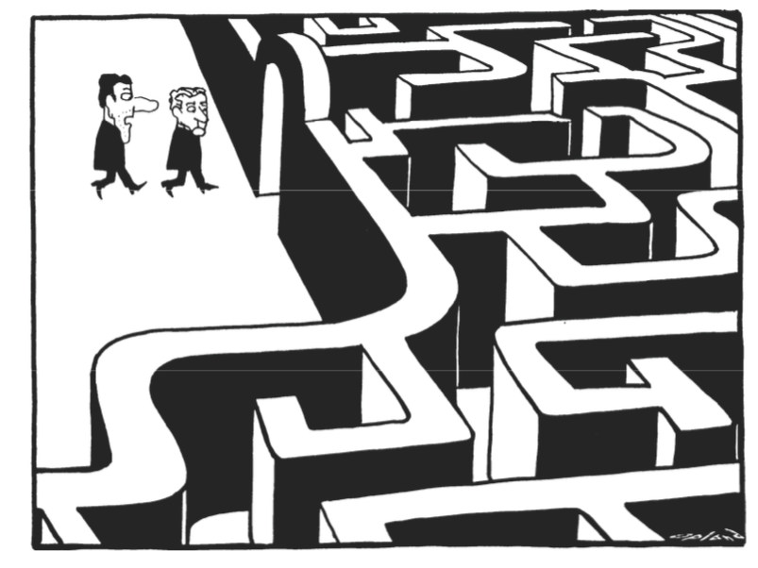

Gebruik bron 1.
- Welke toelichting hoort bij de prent? (1p)
A Er is een einde gekomen aan het kabinet. De afgetreden ministers krijgen
hulp bij het zoeken naar een nieuwe baan.
B Er is een nieuw kabinet gekozen door de burgers. Maar de nieuwe
ministers weten niet goed wat ze moeten doen.
C Er zijn verkiezingen geweest voor de Tweede Kamer. Daarna volgen er
soms moeizame besprekingen over wie met wie wil regeren.
D Er zijn verkiezingen voor de Tweede Kamer. Maar omdat de partijen zoveel
beloftes doen, weten de kiezers niet op wie zij moeten stemmen.

Vier bronnen (bron 2 tot en met 5) over maatschappelijke stromingen aan het begin van de 20e eeuw.
bron 2
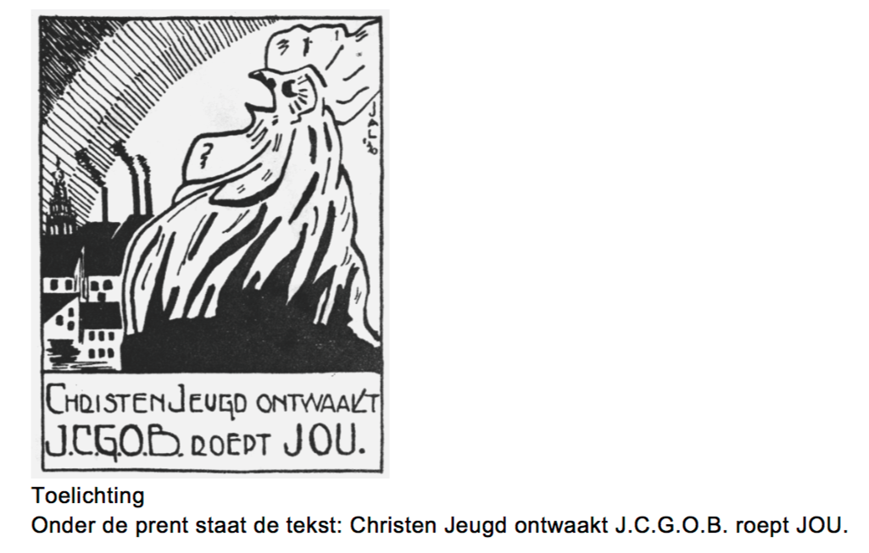

Bron 3
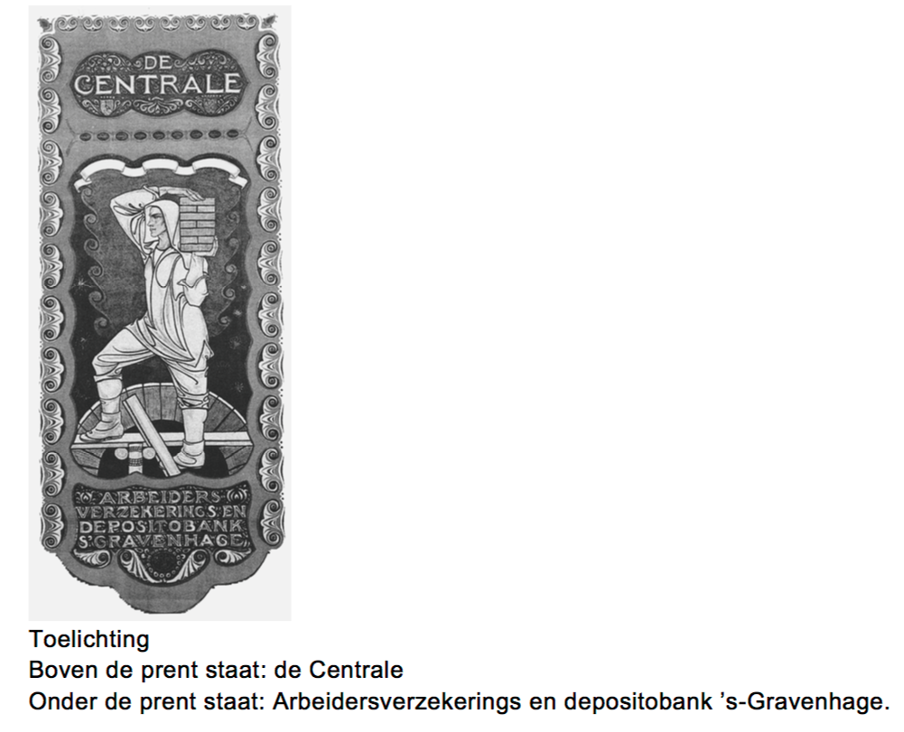

bron 4
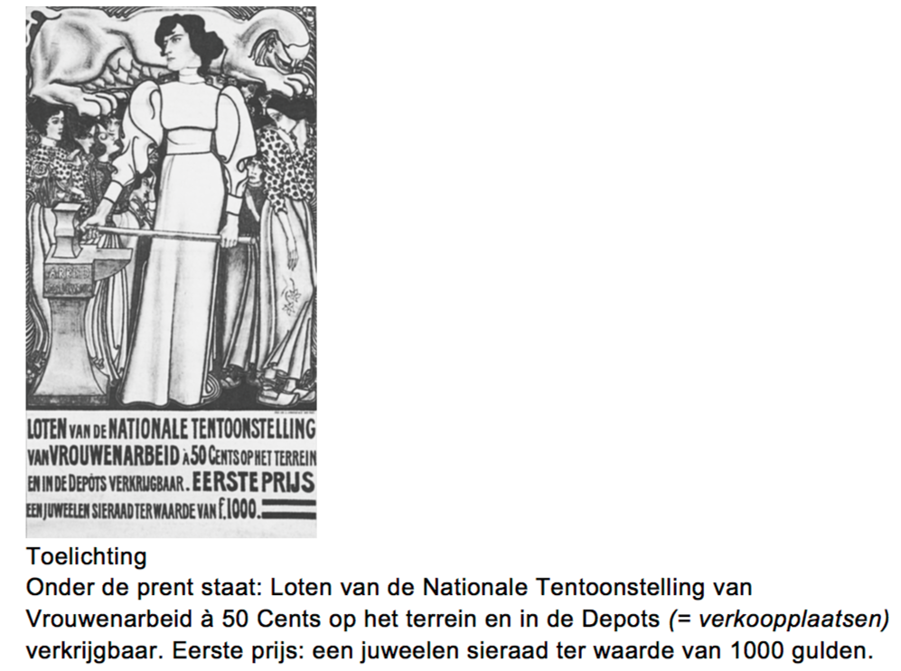

Bron 5
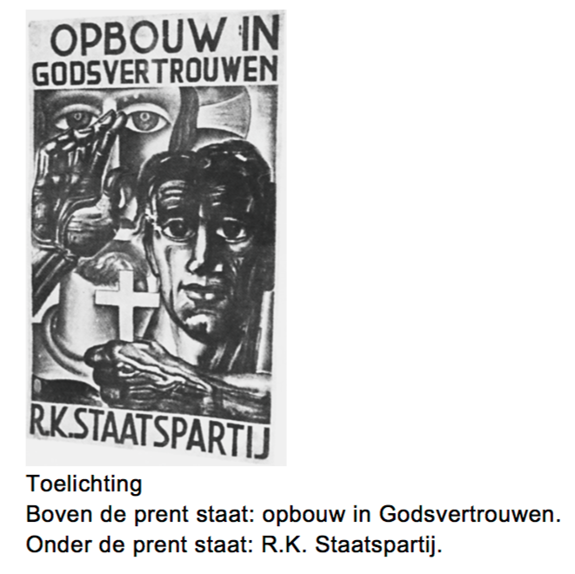
Gebruik bron 2, 3, 4 en 5.
- Geef per bron aan of die hoort bij een confessionele stroming of niet. (1p)
Doe het zo:
bron 2: wel/niet (maak je keuze) (enz. tot en met bron 5)

bron 6
Een propagandaprent
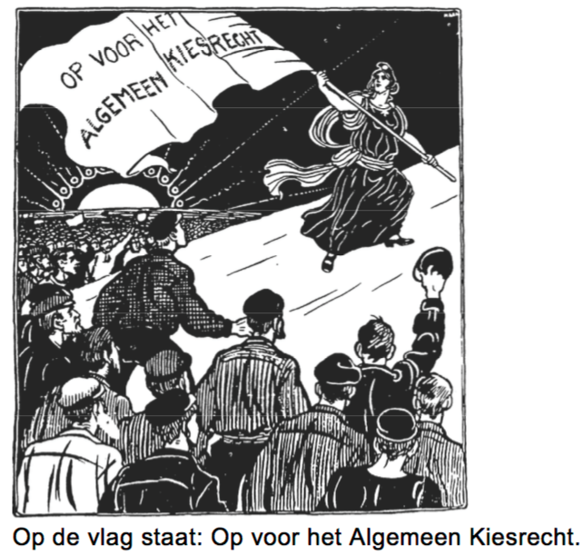

Gebruik bron 6.
- De tekenaar is een voorstander van het algemeen kiesrecht. Dat is onder andere te zien aan de vlag met het opschrift en aan de vrouw die een symbool van de vrijheid en de vooruitgang is. De tekenaar heeft nog meer symbolen in de tekening aangebracht, zoals:
− de heuvel
− de opgeheven armen en strakke blikken van de mensen
− de zonsopgang

Geef bij twee van deze drie symbolen een verklaring waaruit blijkt dat de
tekenaar voorstander is van algemeen kiesrecht. (2p)
Doe het zo:
Symbool ... (noem een symbool), want ... (geef verklaring). (enz. voor een tweede symbool)

bron 7
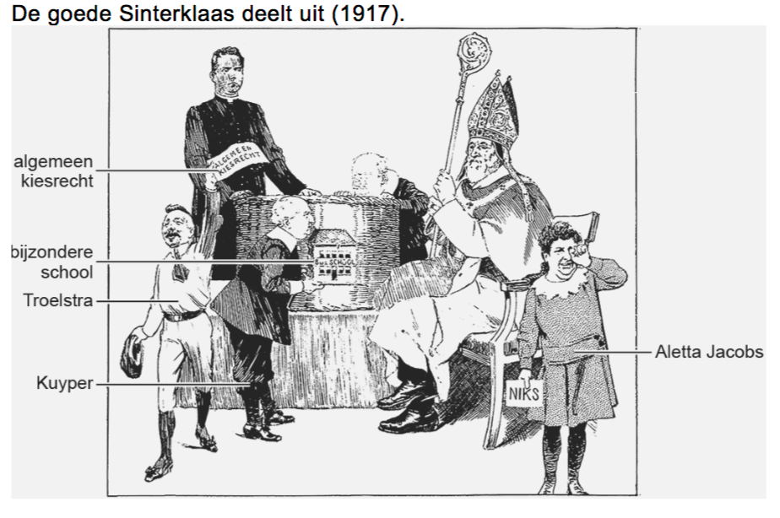
Gebruik bron 7.
- In 1917 werd de grondwet op een aantal punten gewijzigd. De tekenaar laat zien dat de confessionelen tevreden waren.
Waarover waren de confessionelen tevreden? (1p)

Gebruik nogmaals bron 7.
- De huilende vrouw is Aletta Jacobs. Zij heeft volgens de tekenaar ‘niks’ gekregen.
Wat had ze graag willen hebben? (1p)

Gebruik nogmaals bron 7.
- Toch stond Aletta Jacobs in werkelijkheid niet met lege handen. Het bordje ‘niks’ is dan ook niet helemaal juist.
Wat hebben vrouwen in 1917 wél gekregen? (1p)

bron 9
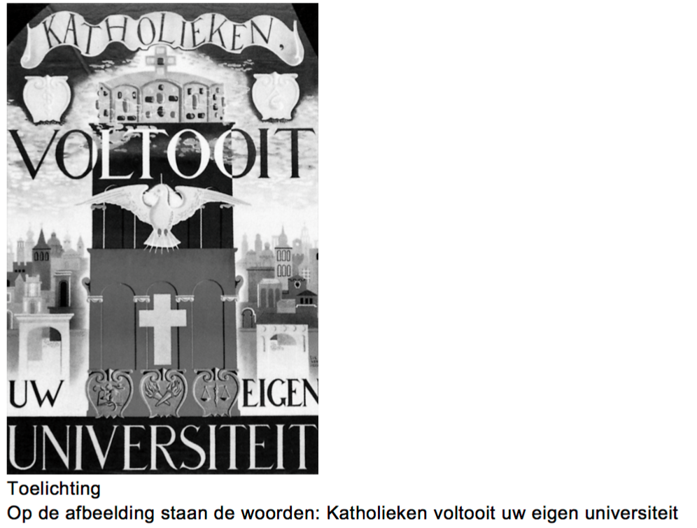

Gebruik bron 9
- Stelling: de bron is een voorbeeld van de emancipatie van een bevolkingsgroep. Maak duidelijk dat deze stelling juist is. (1p)

bron 10 Een tekening van Albert Hahn (1910).
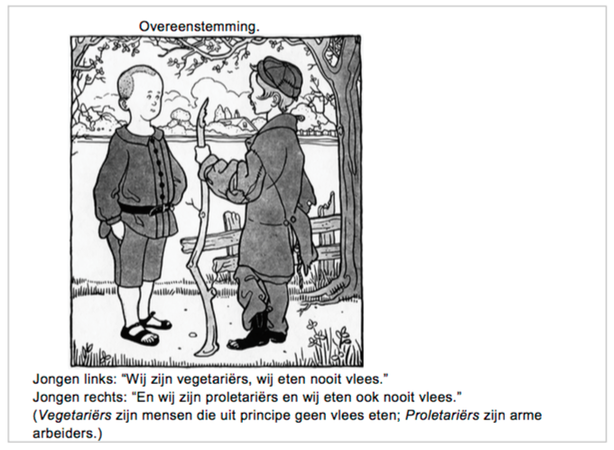

Gebruik bron 10.
- De tekenaar heeft kritiek op een maatschappelijk probleem in het begin van de 20e eeuw.
Geef aan welk probleem wordt bedoeld. Noem daarna een onderdeel uit de
tekst én een onderdeel van de tekening waaruit dit probleem blijkt. (2p)

Doe het zo:
probleem: ... (noem probleem)
tekst: ... (noem onderdeel tekst)
tekening: ... (noem onderdeel tekening)

Bron 11
Titel van de prent: ‘Voorbereiding tot het feest der Vereniging voor Vrouwenkiesrecht’ (8 februari 1919).
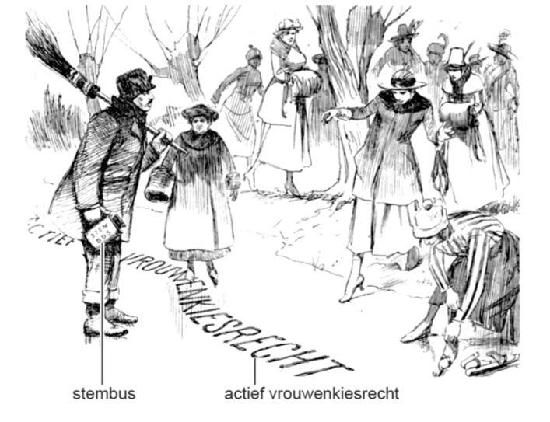
Gebruik bron 11.
- Geef een politieke reden waarom de tekenaar de vrouwen zo voorzichtig op het ijs laat stappen. (1p)

Gebruik nogmaals bron 11
- Wie is de schaatsende dame? (1p)

A Aletta Jacobs, want zij was de sturende kracht achter de acties voor het
vrouwenkiesrecht.
B Een dame van de SDAP, want zij wil geld in de bus van de baanveger
stoppen.
C Koningin Wilhelmina, want zij was degene die toestemming moest geven
voor het vrouwenkiesrecht.
D Wilhelmina Drucker, want door middel van aansprekende acties vroeg zij
aandacht voor de heersende armoede.

ANTWOORDEN

- C (1p)

- bron 2: wel bron 3: niet bron 4: niet bron 5: wel (1p)
Opmerking
Alleen als alle vier de antwoorden juist zijn, mag een scorepunt worden toegekend.

- Voorbeeld van een juist antwoord is (twee van de volgende): (2p)
− De heuvel, want (de invoering van) het algemeen kiesrecht is een
verbetering/brengt vooruitgang/is de weg omhoog.
− De opgeheven armen en strakke blikken van de mensen, want dat straalt
enthousiasme / eensgezindheid / strijdbaarheid uit (voor de strijd om de invoering van het algemeen kiesrecht).
− De zonsopgang, want de invoering van het algemeen kiesrecht geeft
nieuwe hoop/schept nieuwe verwachtingen.

per juist antwoord 1
Opmerking
Alleen als na een symbool een juiste verklaring volgt, mag een scorepunt worden toegekend.

- Uit het antwoord moet blijken dat de confessionelen tevreden waren over het bereiken van de financiële gelijkstelling van het bijzonder onderwijs met het openbaar onderwijs. (1p)

- Uit het antwoord moet blijken dat Aletta Jacobs graag ook voor vrouwen het (algemeen, actief) kiesrecht had willen hebben. (1p)

- Voorbeeld van een juist antwoord is (één van de volgende): (1p)
- Vrouwen hebben wel het passief kiesrecht gekregen.
- De grondwettelijke belemmeringen voor vrouwenkiesrecht zijn verdwenen.

- Uit het antwoord moet blijken dat de bron laat zien dat de katholieken hun eigen (katholieke) universiteit oprichtten (bekostigd door de eigen katholieke achterban). (1p)

- Voorbeeld van een juist antwoord is: (2p)
− probleem: de armoede / groot verschil tussen arm en rijk
− tekst: “Wij eten nooit vlees” / “Wij zijn proletariërs”
− tekening: de armoedige kleding / gaten in de sokken / slecht schoeisel
Indien drie antwoorden juist 2 Indien twee antwoorden juist 1 Indien geen of één antwoord juist 0

- Uit het antwoord moet blijken dat vrouwen (moeten wennen aan de nieuwe situatie omdat ze) voor het eerst wettelijk actief kiesrecht krijgen / ze alleen passief kiesrecht hadden. (1p)

- A (1p)

